Департамент образования и науки Приморского края
Краевое государственное автономное
профессиональное образовательное учреждение
«Дальневосточный технический колледж»
Методическая разработка учебного занятия
по дисциплине "Экология"
для специальностей: 2.23.02.03 "Техническое обслуживание и ремонт автомобильного транспорта", 4.35.02.07 "Механизация сельского хозяйства", 2.08.02.01 "Строительство и эксплуатация зданий и сооружений", 2.20.02.03 "Природоохранное обустройство территорий".

Уссурийск 2018

РАССМОТРЕНО
на заседании кафедры
«Строительство»
Протокол №__________от______2018
Зафедующей кафедрой
_________________Е.В.Андреева

Автор: Волошина О.А-преподаватель естественно-научных дисциплин
ПОЯСНИТЕЛЬНАЯ ЗАПИСКА

Данная методическая разработка рекомендована для теоретического применения (проведения открытого урока) для специальностей 2.23.02.03 Техническое обслуживание и ремонт автомобильного транспорта, 4.35.02.07 Механизация сельского хозяйства, 2.08.02.01 Строительство и эксплуатация зданий и сооружений, 2.20.02.03 Природоохранное обустройство территорий в соответствии с программой учебной дисциплины "Экология". В основу методической разработки урока положен принцип развивающего обучения. Выполнение самостоятельных индивидуальных заданий позволяет студентам закрепить знания нового материала, полученного на уроке экологии, получить навыки и умения работы с раздаточным материалом.
Результатом проверки усвоения нового материала является оценка. При оценке знаний студентов преподаватель обращает внимание на правильность, осознанность, логичность и доказательность в изложении материала, точность использования экологической терминологии, самостоятельность ответа. Оценка знаний предполагает учёт индивидуальных особенностей студентов.
Исходя из поставленных целей, учитывается:
• Правильность и осознанность изложения содержания, полноту раскрытия понятий, точность употребления научных терминов.
• Степень сформированности интеллектуальных и общеучебных умений.
• Самостоятельность ответа.
• Речевую грамотность и логическую последовательность ответа.

Оценка качества осуществляется по набранным карточкам по экологии:

Отметка "5" - от 5 карточек и выше
Отметка "4"- до 5 карточек
Отметка "3" - ниже 3 карточек

Учебно-методическая карта урока
Дисциплина: Экология
Урок _5_ Группа _511_
Тема: Изучение трофических отношений между организмами. Пищевые сети.
Тип занятия: Урок изучение нового материала
Вид занятия: Комбинированный урок
Норма времени: 2 часа

Система целей: Изучить понятия среды жизни, пищевая трофическая сеть, экологическая пирамида, классификация трофических цепей.
Дидактические: сформировать представление об общих законах зависимости организмов от факторов среды, составление пищевых цепей.
Развивающие: воспринимать и осмысливать знания в готовом виде, развитие умений работать в должном темпе, конспектировать, выделять опорные пункты.
Воспитательные: научить акцентировать внимание на главном, анализировать уже имеющуюся информацию, прививать интерес к избранной профессии; научить акцентировать внимание на главном, анализировать уже имеющуюся информацию, воспитывать ценностное отношение ко всему живому.
Обеспечения занятия:
Технические средства обучения: Ноутбук, плазменная панель
Перечень ПК, формирования и способствованию дисциплины:
ОК 1. Понимать сущность и социальную значимость своей будущей профессии, проявлять к ней устойчивый интерес.
ОК 2. Организовывать собственную деятельность, определять методы и способы выполнения профессиональных задач, оценивать их эффективность и качество.
ОК 3. Решать проблемы, оценивать риски и принимать решения в нестандартных ситуациях.
ОК 4. Осуществлять поиск, анализ и оценку информации, необходимой для постановки и решения профессиональных задач, профессионального и личностного развития.
ОК 5. Использовать информационно-коммуникационные технологии для совершенствования профессиональной деятельности.
ОК 6. Работать в коллективе и команде, обеспечивать ее сплочение, эффективно общаться с коллегами, руководством, потребителями.
ОК 7. Ставить цели, мотивировать деятельность подчиненных, организовывать и контролировать их работу с принятием на себя ответственности за результат выполнения заданий.
ОК 8. Самостоятельно определять задачи профессионального и личностного развития, заниматься самообразованием, осознанно планировать повышение квалификации.
ОК 9. Быть готовым к смене технологий в профессиональной деятельности.
Межпредметные связи: биология, география.
Литература:
Основная:
Александрова В.П., И.В.Болгова, Е.А. Нифантьева. Экология живых организмов. Практикум с основами экологического проектирования.2014 год, ООО «ВАКО», стр.144+цвет.илл.
Чернова Н.М., Былова А.М. Общая экология-М.:Дрофа, 2007-416 с.
Шилова И.А.Экология-М.:Высшая школа, 2006 -512 с.
Дополнительная:
1. Бигон М, Харпер Дж, Таундсен К.Экология. Особи, популяция, сообщества-Мир,1989-689 с.
2. Одум Ю.Экология- Мир,-1986-329 с.

Ход занятия
Элементы урока | Время (мин.) | Элементы занятия, изучаемые вопросы, методы обучения
Создание целевой системы  Организационный момент | 5 | Приветствие  Проверка присутствующих.  Сообщение целей урока.  Сообщение плана деятельности.
Контроль знаний и  проверка качества изученного ранее | 5 | Проверка опорных знаний
Технология введения в учебно-познавательную деятельность  Актуализация опорных знаний и мотивация учебной деятельности | 10 | Рассказ-конспект: Пищевые трофические цепи. Взаимоотношение организмов между собой. Классификация трофического уровня
Создание результативного пространства  Изложение нового материала, выработка умений и навыков | 60 | 1.Определениетрофический уровень  2.Пищевые сети  3.Классификация пищевых цепей  4.Взаимоотношения живых организмов
Моделирование рефлективного пространства:  Закрепление материала | 10 | Проверка результатов самостоятельных вопросов  Выводы по уроку  Подведение итогов  Оценка деятельности студентов
Задание на дом | 2 | Составить пищевую цепь из предложенного варианта

Опрос по предыдущему материалу
Вопросы:
Кто впервые ввел определение среда обитания?
Дать определение среда обитания
Перечислите существующие среды жизни
Как называются организмы,которые существуют в каждой среде?
Чем характеризуется каждая среда?
Что такое экологические факторы?
Дать определение 3 основным компонентам природы-живая,неживая и антропогенная
Перечислите что входит в абиатическую природу
Что входит в действие антропогенных факторов?
Что такое толерантность?
Что за организмы стенобионты и эврибионты?
Какие зоны толерантности вы знаете?
Назовите фамилии ученых, которые внесли огромный вклад в значение факторов зон толерантности
Что является лимитирующими факторами?
Что такое адаптация?
Назовите виды адаптаций организмов

Лекция-конспект
Цель: Дать представление о живых организмах связанных между собой энергетическими отношениями, научиться определять разные типы пищевой цепи
Определение терминов:
Цепь питания – это ряд взаимосвязанных видов из которых каждый предыдущий служит пищей последующему.
Последовательность организмов, в которой происходит поэтапный перенос вещества и энергии от источника (предыдущего звена) к потребителю (последующему звену), называется трофической цепью.
Совокупность организмов, которые в зависимости от способа их питания и вида корма составляют определенное звено пищевой цепи, называется трофическим уровнем.
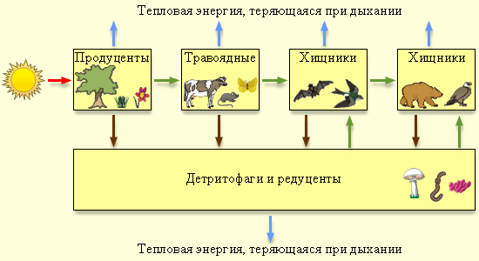

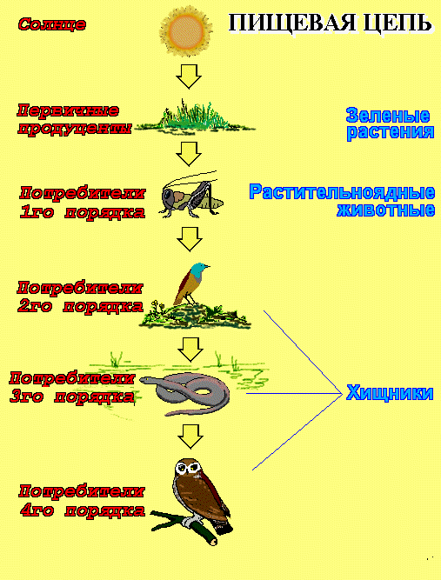

Пример трофической цепи: сок растения-тля-божья коровка-несекомое-насекомоядная птица
Существует ещё одна группа организмов, называемых редуцентами. Это сапрофиты (обычно, бактерии и грибы), питающиеся органическими остатками мёртвых растений и животных (детритом).
Детритом могут также питаться животные – детритофаги, ускоряя процесс разложения остатков. Детритофагов, в свою очередь, могут поедать хищники. В отличие от пастбищных пищевых цепей, начинающихся с первичных продуцентов (то есть с живого органического вещества), детритные пищевые цепи начинаются с детрита (то есть с мёртвой органики).
Тела погибших растений и животных еще содержат энергию и "строительный материал", так же как и прижизненные выделения, например, моча и фекалии. Эти органические материалы разлагаются микроорганизмами, а именно грибами и бактериями, живущими как сапрофиты на органических остатках. Органические вещества мочи, фекалий и трупов животных потребляются за несколько недель, тогда как упавшие деревья и ветви могут разлагаться многие годы. Очень существенную роль в разложении древесины (и других растительных остатков) играют грибы, которые выделяют фермент целлюлазу, размягчающий древесину, и это дает возможность мелким животным проникать внутрь и поглощать размягченный материал.
Приведём две типичные детритные цепи:
1.Мёртвое животное-муха-лягушка-уж
2.Листовой опад-дождевой червь-дрозд-ястреб

Однако на самом деле пищевые связи в экосистеме намного сложнее, потому
что животное может питаться организмами разных видов, которые к тому же могут находиться на разных трофических уровнях экосистемы . Например, для совы не имеет значения, поедает ли она растительноядных полевок или питающихся насекомыми землероек (та и другая добыча представляет одинаковую пищевую ценность, а поимка зверьков требует одинаковых усилий). Поэтому пищевые цепи переплетаются сложным образом, так что получается сеть .Пример пищевой (трофической) сети: лесная экосистема.

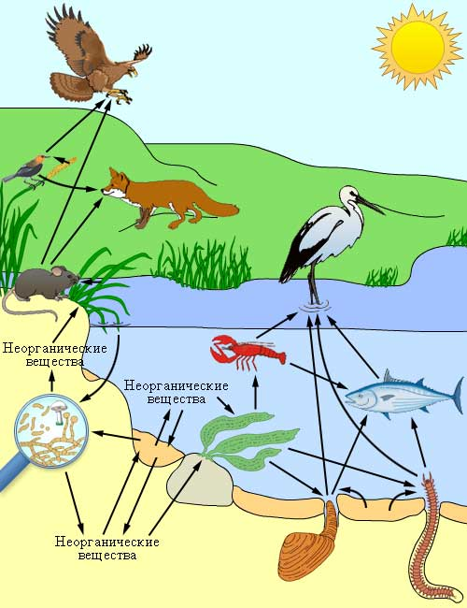
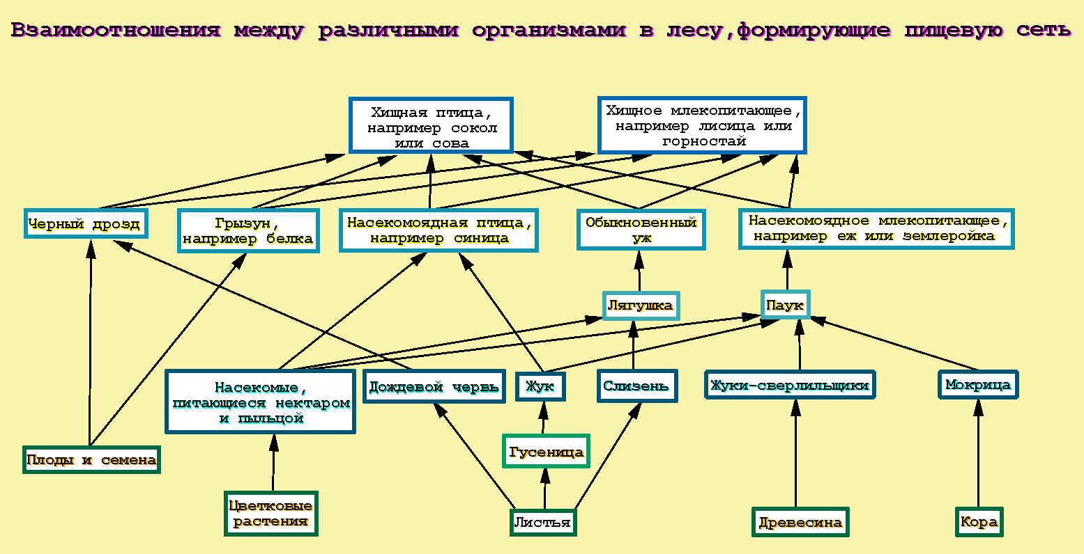
В сапрофитных (сапрофиты – организмы (животные, грибы, бактерии), питающиеся органическим веществом отмерших организмов) пищевых цепях, в которых движение материи имеет тенденцию к разрушению, существенную роль играют лиственные леса, большая часть листвы которых не употребляется в пищу травоядными и входит в состав подстилки из опавших листьев. Эти листья измельчаются многочисленными животными сапрофагами, потом заглатываются земляными червями, которые осуществляют равномерное распределение гумуса в поверхностном слое земли. На этом уровне у грибов закладывается мицелий, а разлагающие микроорганизмы, завершающие цепь, производят окончательную минерализацию мертвой органики
Пищевые сети служат основой для построения экологических пирамид. Простейшими из них являются пирамиды численности, которые отражают количество организмов (отдельных особей) на каждом трофическом уровне. Для удобства анализа эти количества отображаются прямоугольниками, длина которых пропорциональна количеству организмов, обитающих в изучаемой экосистеме, либо логарифму этого количества. Часто пирамиды численности строят в расчёте на единицу площади (в наземных экосистемах) или объёма (в водных экосистемах).
Организмы первого трофического уровня называются первичными продуцентами. На суше большую часть продуцентов составляют растения лесов и лугов; в воде это, в основном, зелёные водоросли. Кроме того, производить органические вещества могут сине-зелёные водоросли и некоторые бактерии
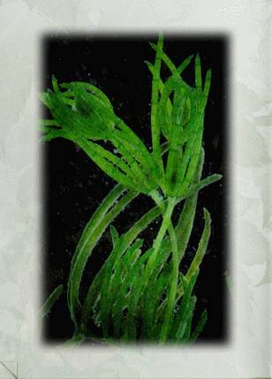
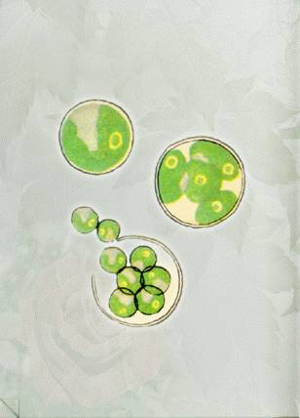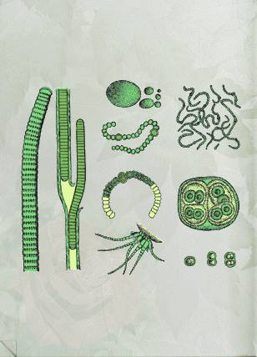
Организмы второго трофического уровня называются первичными консументами, третьего трофического уровня – вторичными консументами и т. д.
Первичные консументы – это травоядные животные (многие насекомые, птицы и звери на суше, моллюски и ракообразные в воде) и паразиты растений (например, паразитирующие грибы).
Вторичные консументы – это плотоядные организмы: хищники либо паразиты.
В типичных пищевых цепях хищники оказываются крупнее на каждом уровне, а паразиты – мельче.
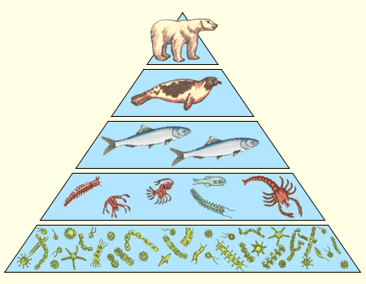

1.Конкуренция-взаимоотношения, при которых организмы соперничают друг с другом за одни и те же ресурсы внешней среды при недостатке последних. Организмы могут конкурировать за пищевые ресурсы, убежище или полового партнера.

2.Аменсализм-взаимоотношения, при которых организмы воздействуют на другой и подавляет его жизнедеятельность, а сам не испытывает никаких отрицательных влияний со стороны подавляемого (ель-растения и растения нижнего яруса)

3.Нейтрализм-сожительство двух видов одной территории, не имеющее для них ни положительных, ни отрицательных последствий (белки и лоси не оказывают друг на друга значительных воздействий)

4.Мутуализм-взаимовыгодное сожительство, когда либо один из партнеров, либо оба не могут существовать без сожительства

5.Комменсализм-взаимоотношения, при которых один из партнеров получает пользу от сожительства, а другому присутствие безразлично.(квартиранство и нахлебничество)-гиены

6.Хищничество-взаимоотношения, при которых один из участников (хищник) умертвляет другого (жертва) и использует его в качестве пищи.(волки и зайцы)

7.Паразитизм-взаимоотношения, при которых паразит не убивает своего хозяина, а длительное время использует его как среду обитания и источник пищи(вирусы, параз.черви)-ленточные черви печеночный сосальщик, бычий цепень, вирус кори, палочка Коха.

8.Симбиоз форма взаимоотношений, при которой оба партнера или только один извлекает пользу из другого

Решение задач на составление и анализ цепей питания по новому материалу

1. Закончите предложения
Последовательность организмов, в которой происходит поэтапный перенос вещества и энергии от источника (предыдущего звена) к потребителю (последующему звену), называется ................
Совокупность организмов, которые в зависимости от способа их питания и вида корма составляют определенное звено пищевой цепи, называется...........
2. Определите правильно составленную пастбищную цепь питания
б) трава → кузнечик → лягушка → уж;
3. Составьте пищевую цепь из следующих обитателей лесного сообщества: гусеницы, синицы, дубы, коршуны
4. Определите функциональную роль в экосистеме следующих организмов
а) аскарида; б) волк; в) гнилостная бактерия; г) дятел; д) жук-навозник; е) жук-олень; ж) ель; з) клещ; и) подосиновик; к) сосна; л) сосновая пяденица; м) хлорелла; н) ястреб.
Продуценты:
Консументы:
Редуценты:
Составьте цепь питания из пяти трофических уровней, выбрав необходимые организмы из приведенного выше перечням.
Сосна → сосновая пяденица → дятел → ястреб → клещ.
5. Составьте две цепи питания из предложенного перечня организмов: белка, лягушка, ель, бабочка, куница, змееяд, стрекоза, чертополох, уж
6. Дополните схемы следующих цепей питания
а) тимофеевка луговая
б) опавшая листва
6. В лесном сообществе обитают: гусеницы, синицы, сосны, коршуны. Составьте пищевую цепь и назовите консумента второго порядка.
7. Назовите организмы, которые должны или могли быть на месте пропусков в пищевых цепях:
а) ? –> ? –> лиса
б) береза –> жук-короед –> ? –> ?.
в) листовой опад –> черви –> ? – > кошка
г) водоросли -> черви –> камбала -> ?
д) трава -> ? -> лягушка —> змея
8. Определите правильно составленную пастбищную цепь питания:
а) сок розового куста —> тля —> паук —> насекомоядная птица —> хищная птица.
б) листовая подстилка —> дождевой червь —> землеройка —> горностай.
в) леопард —> газель —> трава;
г) хвоя сосны -> ястреб—> большая синица —> сосновый шелкопряд.
9.Назовите животное, которое следует включить в пищевую цепь:
трава→ … → волк
а) белка
б) заяц
в) грибы
г) бактерии
10.Назовите животное, которое следует включить в пищевую цепь:
трава → … → лисица
а) бактерии
б) ястреб
в) тигр
г) кролик
11. Из предложенных организмов, составьте пищевые цепи. Укажите, кто в каждой цепи является производителем органического вещества, кто потребителем органического вещества:
а) бабочка, лягушка, нектар, ястреб;
б) опавшие листья, ёж, дождевой червь;
в) растение, коршун, кузнечик, змея, лягушка.

Домашнее задание:
постройте пищевую сеть, включив в нее травы, кролика, почвенные грибы, ягодный кустарник (например, смородину) и волка, жук-навозник, растительноядное насекомое (гусеница), паук, воробей, ястреб

Литература
Александрова В.П., И.В.Болгова, Е.А. Нифантьева. Экология живых организмов. Практикум с основами экологического проектирования.2014 год, ООО «ВАКО», стр.144+цвет.илл.
Чернова Н.М., Былова А.М. Общая экология-М.:Дрофа, 2007-416 с.
Шилова И.А.Экология-М.:Высшая школа, 2006 -512 с.

ДОПОЛНИТЕЛЬНАЯ ЛИТЕРАТУРА
1. Бигон М, Харпер Дж, Таундсен К.Экология. Особи, популяция, сообщества-Мир,1989-689 с.
2. Одум Ю.Экология- Мир,-1986-329 с.

